EMP – Centro Educacional Marapendi


Teste de Química - 2º TRIMESTRE GABARITO

Questão 1:
Vamos considerar que o ácido é a espécie A, o hidróxido é a espécie B, a água é a espécie C e o cloreto de magnésio, a espécie D.
Deste modo, a reação descrita pode ser escrita como: $A+ B→ C+ D.$ Utilizando dos dados fornecidos e da Lei de Lovoisier, faz-se:
73 + 58 = 36 + X
X = 95 g.
(1,0 ponto)

Questão 2:
Letra A.
(1,0 ponto)

Questão 3:
Letra C.
(1,0 ponto)

Questão 4:
Decantação: processo em que, por ação da gravidade, os flocos com as impurezas e partículas ficam depositados no fundo dos tanques, separando-se da água.
(1,0 ponto)

Questão 5:
Decantação.
(1,0 ponto)

Questão 6:
Para determinar X:
5,6 + X = 10,0
X = 4,4 g
Para determinar Y:
Y + 22 = 50,0
Y = 28 g
Para determinar Z:
56,0 + 44,0 = Z
Z = 100,0 g

(1,0 ponto)

Questão 7:
Letra B.
(1,0 ponto)

Questão 8:
Primeiro poderia realizar a filtração do sistema para promover a separação do óleo da mistura de sal e areia. Feito isso, adiciona-se água para realizar a dissolução fracionada sal, prosseguindo novamente com uma filtração Assim, a areia será retirada do sistema.
Para retirar o sal, poderia ser aplicada a destilação simples.
(1,0 ponto)

Questão 9:
I-B, II-C, III-D, IV-E, V-A.
(1,0 ponto)

Questão 10:
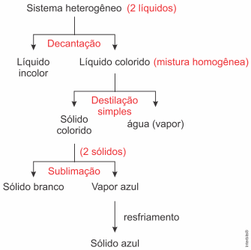
(1,0 ponto)

